

รายงานการปฏิบัติราชการประจำ เดือน กุมภาพันธ์ ๒๕๖๗
ประจำปีงบประมาณ พ.ศ. ๒๕๖๗
สถานีตำรวจภูธรศรีสวัสดิ์
- งานสืบสวน
ข้อมูล ณ วันที่ 5 มีนาคม ๒๕๖๗ ๒๕๖๗

ผลการจับกุมของ งานสืบสวน ประจำเดือน ก.พ.25๖๗ จำนวน 5 ราย
วันที่ 1 ก.พ.67 พ.ต.ท.นพดล มาบุญ สว.สส.สภ.ศรีสวัสดิ์ พร้อมด้วยชุดสืบสวน ร่วมกันจับกุม
๑.นายสำเนาว์ หรือยุ่ง ยี่สุ่นศรี
๒.นายสมปอง หรือปอง นุชพันธ์
๓.นายบุญอยู่ หรืออยู่ ประเสริฐจันทร์
📍ข้อหา " ร่วมกัน แผ้วถาง หรือกระทำด้วยประการใดๆ อันเป็นการเสื่อมเสียแก่สภาพป่าชุมชน และใช้ประโยชน์จากไม้ และเสพยาเสพติดให้โทษประเภท ๑ (เมทแอมเฟตามีนหรือยาบ้า)โดยผิดกฎหมาย "
📍พร้อมด้วยของกลาง
๑. รถยนต์กระบะ ยี่ห้อ โตโยต้า รีโว่ สีขาว หมายเลขทะเบียน ผค ๑๕๐๙ ราชบุรี จำนวน ๑ คัน
๒. รถจักรยานยนต์พ่วงข้าง (สามล้อ) ยี่ห้อ ฮอนด้า หมายเลขทะเบียน กวพ ๒๙๐ กาญจนบุรี จำนวน ๑ คัน
๓. มีดอีโต้ จำนวน จำนวน ๔ เล่ม
๔. ไม้รวก จำนวน ๔๐๐ ลำ
๕. เชือกฟาง จำนวน ๒ ม้วน
📍สถานที่เกิดเหตุ
บริเวณป่าบ้านท่ากระดาน (ป่าเขากระทะ) หมู่ ๑ ต.ท่ากระดาน อ.ศรีสวัสดิ์ จ.กาญจนบุรี เมื่อวันที่ ๑ กุมภาพันธ์ ๒๕๖๗ เวลา ๐๔.๓๐ น. ถึงเวลา ๐๖.๐๐ น. นำส่งพนักงานสอบสวนดำเนินคดี
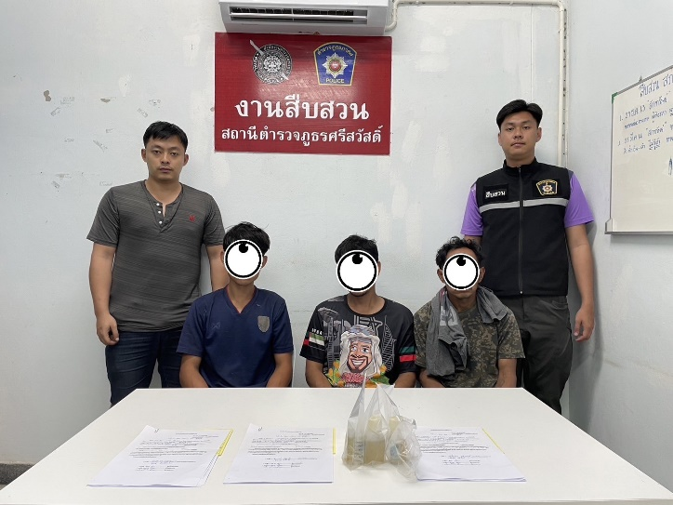
ภาพจับกุมวันที่ 1 ก.พ.2567

วันที่ 10 ก.พ.67 พ.ต.ท.นพดล มาบุญ สว.สส.ฯ ,ชุดสืบสวน สภ.ศรีสวัสดิ์ จับกุม
๑.น.ส.เกศวดี สตาล
📍ข้อหา " มียาเสพติดให้โทษประเภท ๑ เมทแอมเฟตามีน(ยาบ้า) ไว้ในครอบครองเพื่อเสพโดยผิดกฎหมาย และเสพยาเสพติดให้โทษประเภท ๑ เมทแอมเฟตามีน(ยาบ้า) โดยฝ่าฝืนกฎหมาย "
📍พร้อมด้วยของกลาง
๑.ยาเสพติดให้โทษประเภท ๑ เมทแอมเฟตามีน(ยาบ้า)ลักษณะเป็นเม็ดกลมแบนสีส้ม ใส่ไว้ถุงพลาสติก ขนาด ๗ x ๑๓ ซม. จำนวน ๑ เม็ด
📍สถานที่เกิดเหตุ
ริมถนนสาย น้ำตกเอราวัณ-น้ำตกห้วยแม่ขมิ้น หมู่ ๓ ต.ท่ากระดาน อ.ศรีสวัสดิ์ จว.กาญจนบุรี เมื่อวันที่ ๑๐ กุมภาพันธ์ ๒๕๖๗ เวลาประมาณ ๑๑.๑๕ น.
นำส่งพนักงานสอบสวนดำเนินคดี
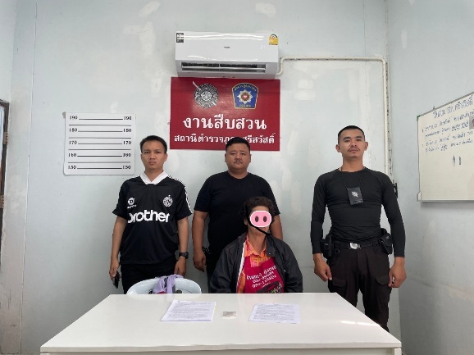
ภาพจับกุมวันที่ 10 ก.พ.2567

วันที่ ๑๓ กุมภาพันธ์ ๒๕๖๗ เวลาประมาณ ๐๗.๐๐ น.
พ.ต.ท.นพดล มาบุญ สว.สส.ฯ ,ชุดสืบสวน สภ.ศรีสวัสดิ์ จับกุม
๑.นางเจริญสุข สวัสดิ์วงษ์
📍ข้อหา " มีเครื่องกระสุนปืนไว้ในครอบครองโดยไม่ได้รับอนุญาต "
📍พร้อมด้วยของกลาง
๑.เครื่องกระสุนปืนลูกซองขนาด ๑๒ จำนวน ๑ นัด
๒.เครื่องกระสุนปืนลูกซองขนาด ๑๖ จำนวน ๑ นัด
รวมเครื่องกระสุนปืนทั้งหมดจำนวน ๒ นัด
📍สถานที่เกิดเหตุ
บ้านเลขที่ ๑๙ ม.๓ ต.หนองเป็ด อ.ศรีสวัสดิ์ จ.กาญจนบุรี เมื่อวันที่ ๑๓ กุมภาพันธ์ ๒๕๖๗ เวลาประมาณ ๐๗.๐๐ น.
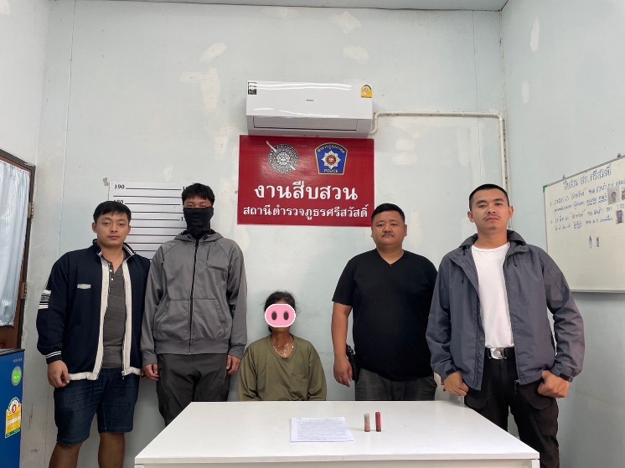
ภาพจับกุมวันที่ 13 ก.พ.2567

วันที่ ๑๓ กุมภาพันธ์ ๒๕๖๗ เวลาประมาณ 11.๐๐ น.
พ.ต.ท.นพดล มาบุญ สว.สส.ฯ ,ชุดสืบสวน สภ.ศรีสวัสดิ์ จับกุม
1.นางสาวกันยา ทะรารัมย์
📍ข้อหา " จำหน่ายยาเสพติดให้โทษประเภท ๑ (ยาบ้า) โดยการมีไว้เพื่อจำหน่าย โดยเป็นการกระทำเพื่อการค้าโดยไม่ได้รับอนุญาต และเสพยาเสพติดให้โทษประเภทที่ ๑ (ยาบ้า) โดยฝ่าฝืนกฎหมาย "
📍พร้อมด้วยของกลาง
๑.ยาเสพติดให้โทษประเภท ๑ เมทแอมเฟตามีน(ยาบ้า) รวม จำนวน ๒๓๔ เม็ด
📍สถานที่เกิดเหตุ
บริเวณหน้าบ้านเลขที่ ๕๗ หมู่ ๒ ต.หนองเป็ด อ.ศรีสวัสดิ์ จว.กาญจนบุรี เมื่อวันที่ ๑๓ กุมภาพันธ์ ๒๕๖๗ เวลาประมาณ ๑๑.๐๐ น.
นำส่งพนักงานสอบสวนดำเนินคดี
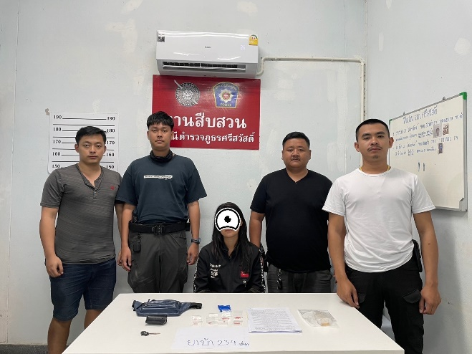
ภาพจับกุมวันที่ 13 ก.พ.2567

วันที่ ๒๐ กุมภาพันธ์ ๒๕๖๗ เวลาประมาณ ๐๘.๐๐ น.
พ.ต.ท.นพดล มาบุญ สว.สส.ฯ ,ชุดสืบสวน สภ.ศรีสวัสดิ์ จับกุม
๑.นายจักรกฤช บัวดี
📍ข้อหา "ให้บุคคลอื่นยืมเงินโดยคิดดอกเบี้ยเกินกว่าอัตราที่กฎหมายกำหนด "
📍พร้อมด้วยของกลาง
๑.สมุดฉีกระบุรายการปล่อยเงินกู้และดอกเบี้ย จำนวน ๑ เล่ม รวมจำนวนผู้กู้ทั้งหมด ๖ ราย รวมยอดเงินจำนวน ๔๘,๐๐๐ บาท
๒.เงินสด จำนวน ๔,๐๐๐ บาท
📍สถานที่เกิดเหตุ
บ้านเลขที่ ๔ หมู่ ๓ ต.แม่กระบุง อ.ศรีสวัสดิ์ จว.กาญจนบุรี เมื่อวันที่ ๒๐ กุมภาพันธ์ ๒๕๖๗ เวลาประมาณ ๐๘.๐๐ น.
นำส่งพนักงานสอบสวนดำเนินคดี
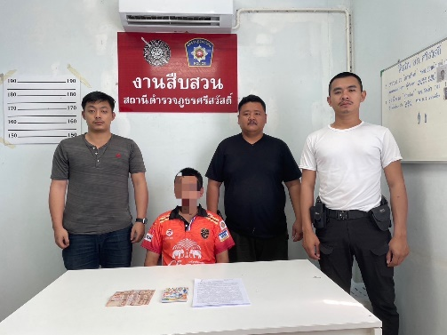

2. งานสอบสวน
ข้อมูล ณ วันที่ 5 มีนาคม ๒๕๖๗ ๒๕๖๗

การสรุปผลคดี ในระบบ CRIMES
สรุปสถิติคดีอาญา เดือน ก.พ.6๗ จากระบบ CRIMES
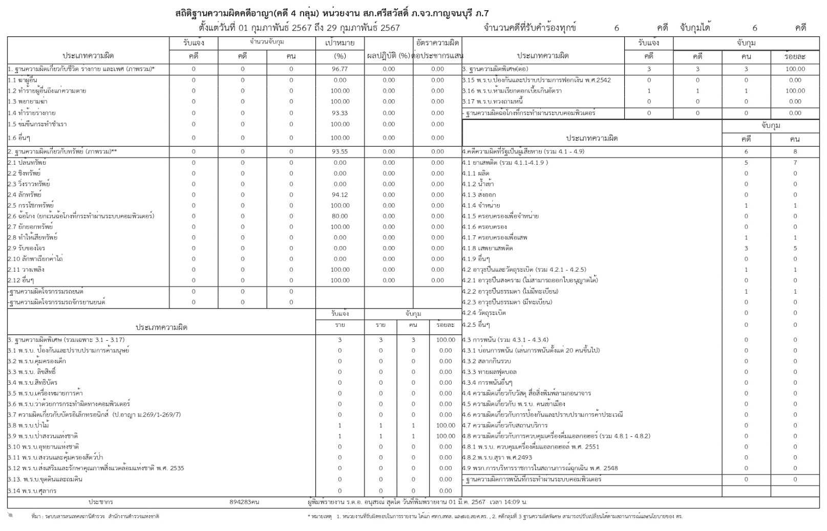

แสดงการรายงานสรุปคดี เดือน ก.พ.2567
สรุปผลคดีเดือน ก.พ. 2567 ดังนี้
1. คดีอาญา เกิด 6 คดี คดีจราจร เกิด 1 คดี
2. คดีอาญาสุดท้าย คดี ที่ 29/67 บันทึกคดีอาญาระบบ crime 6 คดี พิกัด 6 คดี
3. คดีจราจรสุดท้าย คดีที่ 2/67 บันทึกคดีจราจรระบบ crime - คดี พิกัด - คดี
4. คดีชันสูตรสุดท้าย คดีที่ 3/67
5. รับแจ้งเป็นหลักฐาน จำนวน 13 เรื่อง
6. รับแจ้งเอกสารหาย จำนวน 21 เรื่อง

ผลการปฏิบัติอื่นๆ
ผลการปฎิบัติราชการด้านสอบสอน ประจำเดือน ก.พ.๖๗

ลำดับ | ผลการปฏิบัติ | ภาพการปฏิบัติ
1 | วันที่ ๒8 - 29 กุมภาพันธ์ ๒๕๖๗ เวลา  พ.ต.ท.ประสิทธิ์ มณีอินทร์ รอง ผกก.(สอบสวน)สภ.ศรีสวัสดิ์ และ พ.ต.ท.นพดล มาบุญ สว.สส.สภ.ศรีสวัสดิ์ ร่วมการฝึกอบรมเพิ่มประสิทธิภาพ การสืบสวนขยายผลยึดทรัพย์คดียาเสพติด และ พ.ร.บ.วิธีพิจารณาคดียาเสพติด พ.ศ.2564 ณ ห้องประชุม ภ.7 | 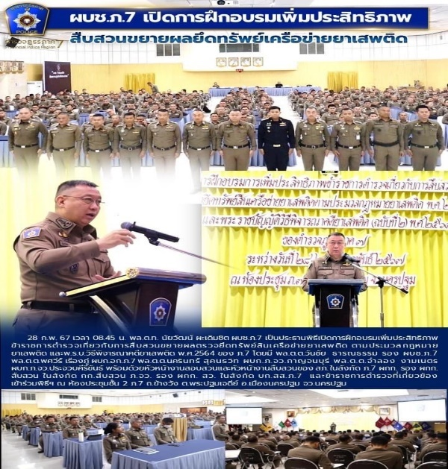

3. งานป้องกันปราบปราบ
ข้อมูล ณ วันที่ 5 มีนาคม ๒๕๖๗ ๒๕๖๗

กิจกรรมจิตอาสา จำนวน 1 ครั้ง
วันที่ 21 ก.พ.67 เวลา 09.00 น. ข้าราชการตำรวจชุดจิตอาสา สภ.ศรีสวัสดิ์ร่วมกิจกรรมจิตอาสา ทำความสะอาดปรับปรุงภูมิทัศน์ โดยรอบ วัดเจ้าเณร ม.4 ต.ท่ากระดาน อ.ศรีสวัสดิ์ จ.กาญจนบุรี
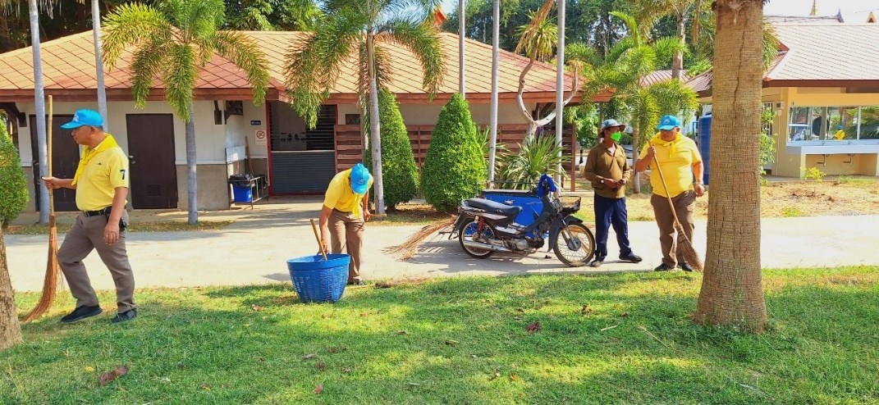
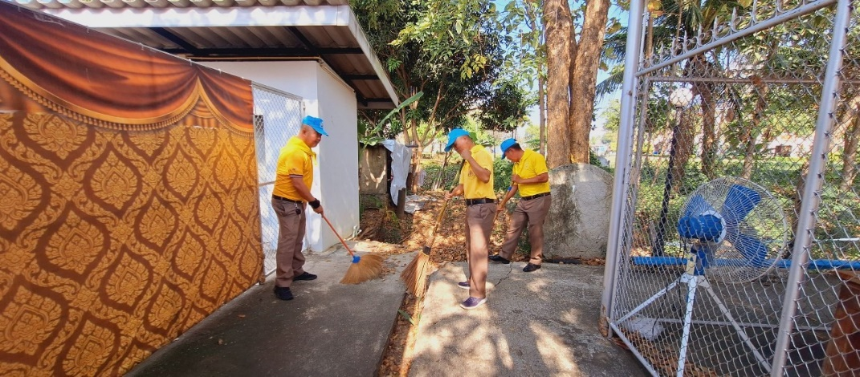

การบูรณาการร่วมส่วนราชการ
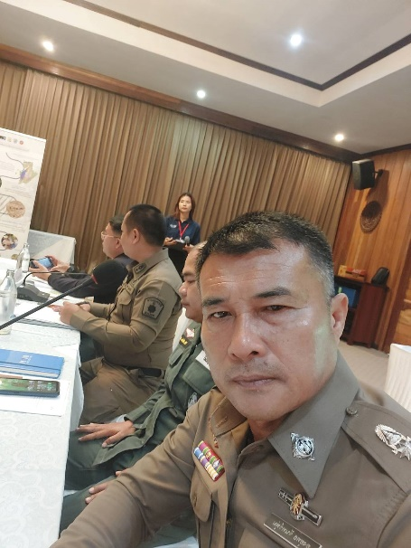
วันที่ (29 ก.พ.67) พ.ต.ต.ยงยุทธ จันทร์พุ่ม สวป.สภ.ศรีสวัสดิ์ ร่วมประชุมหารือระหว่างหน่วยงานแบบบูรณาการเพื่อแก้ไขปัญหาอาชญากรรมสัตว์ป่าา ในพื้นที่อุทยานแห่งชาติเขื่อนศรีนครินทร์ ณ โรงแรมริเวอร์แคว อ.เมือง จ.กาญจนบุรี

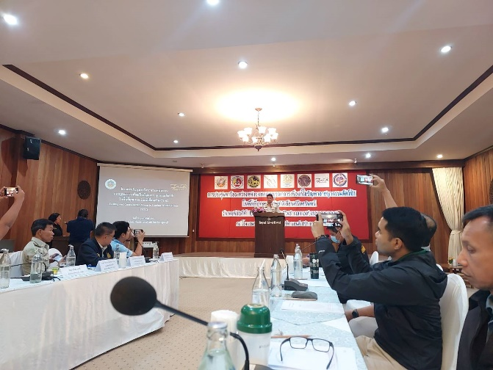

การตรวจ จุดเสี่ยงจุดล่อแหลม ธนาคาร ร้านสะดวกซื้อ เพื่อป้องกันเหตุ

ร้อยเวร ๒๐ สายตรวจรถยนต์ ได้มีการออกตรวจจุดเสี่ยง จุดล่อแหลม ธนาคาร ร้านสะดวกซื้อในพื้นที่ เพื่อป้องกันเหตุ สร้างความอุ่นใจ และรักษาความปลอดภัยให้แก่​​ประชาชน ในรอบเดือน ก.พ.๖๗ ได้ผลการปฏิบัติสรุปได้ตามรายละเอียดใยนระบบ POLICE 4.0 ได้ดังนี้
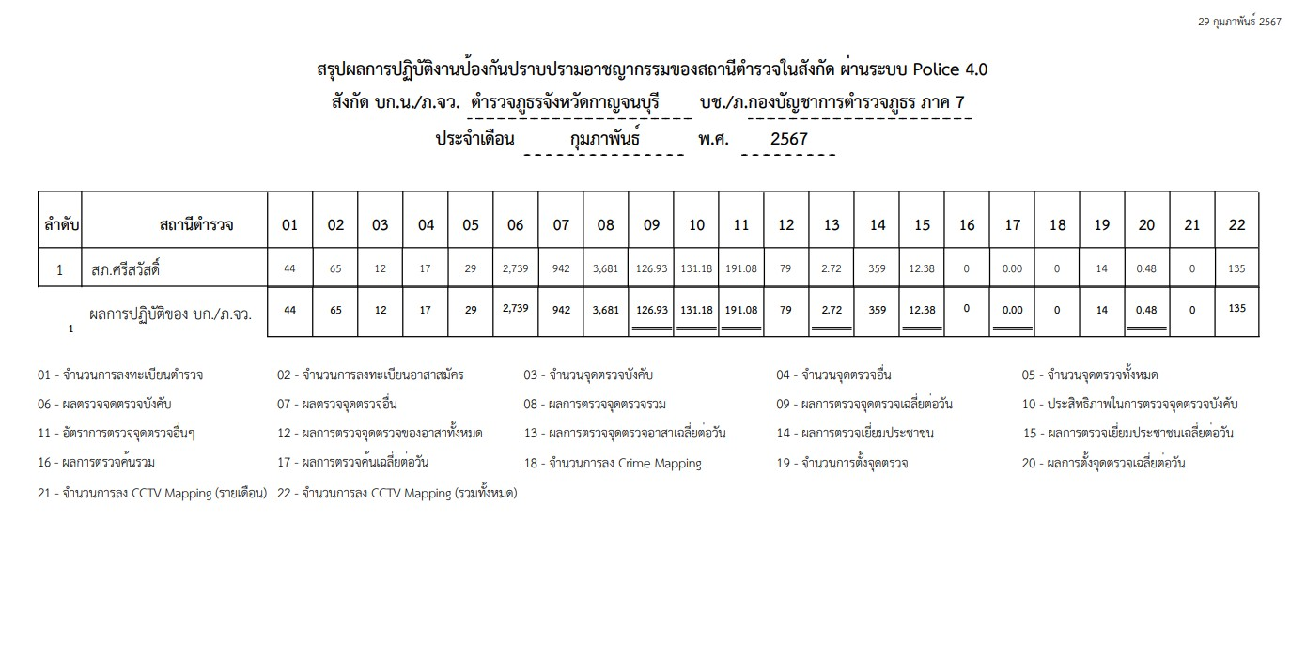

ผลการปฏิบัติ มีผลการตรวจตราจุดเสี่ยงจุดล่อแหลม ตามแผนการตรวจ และตาม สถานภาพอาชญากรรมที่มาจากการวิเคราะห์สถานภาพอาชญากรรม โดยจะมีการเพิ่มความถี่ ในการตรวจตรา จุดเสี่ยงในการเกิดอาชญากรรมเพิ่มมากขึ้น
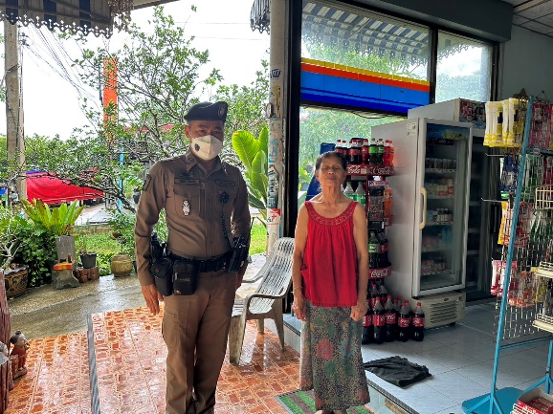
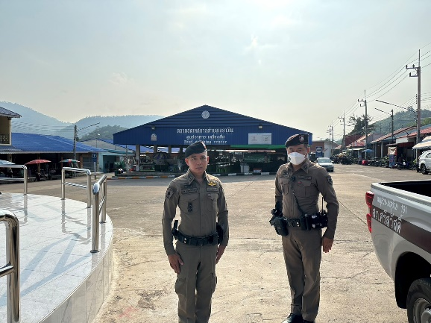

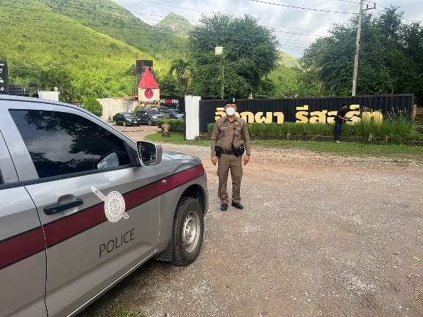
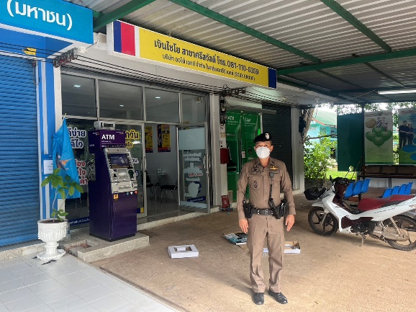

การดำเนินการตามโครงการครูแดร์
เมื่อวันที่ 1 ก.พ.2667 ได้มีการดำเนินการตามโครงการครูแดร์ โดย ด.ต.สุกฤต กลิ่นทิพย์ ผบ.หมู่(สส.) สภ.ศรีสวัสดิ์ ได้เข้าสอนที่โรงเรียนบ้านทุ่งนาต.หนองเป็ด อ.ศรีสวัสดิ์ จ.กาญจนบุรี
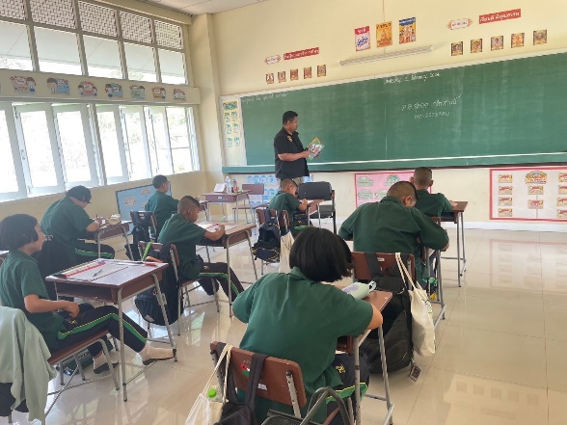
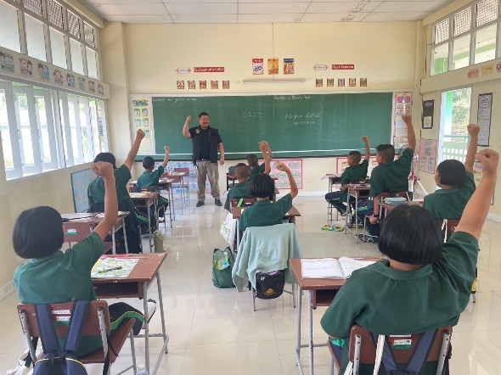

การตั้งจุดตรวจ ตรวจค้นบุคคลและยานพาหนะต้องสงสัย
สายงานป้องกันปราบปรามมีการตั้งจุดตรวจป้องกันปราบปรามอาชญากรรม และการตรวจเพื่อป้องกันการแข่งรถในทางสาธารณะ ตามแผนการตั้งจุดตรวจ ประจำเดือน ก.พ.๖๗ จำนวน ๒9 ครั้ง
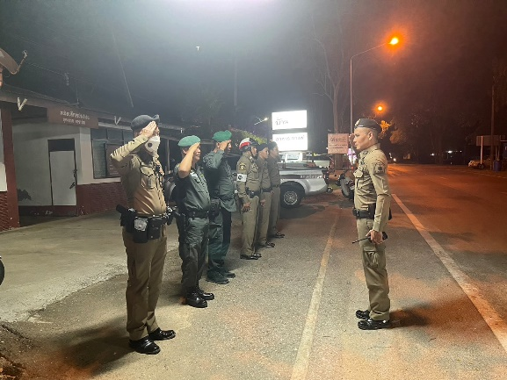
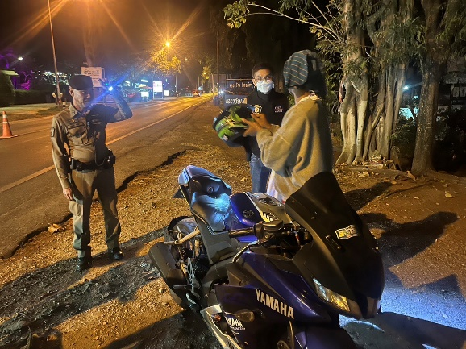

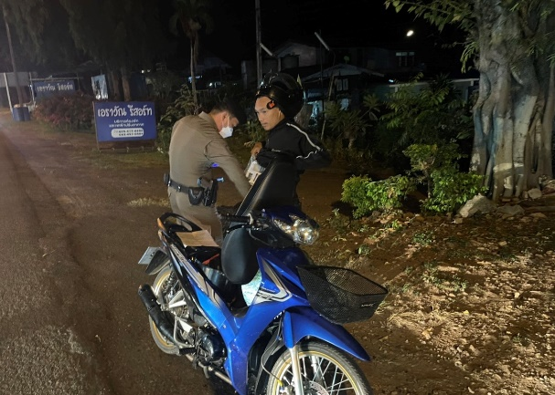
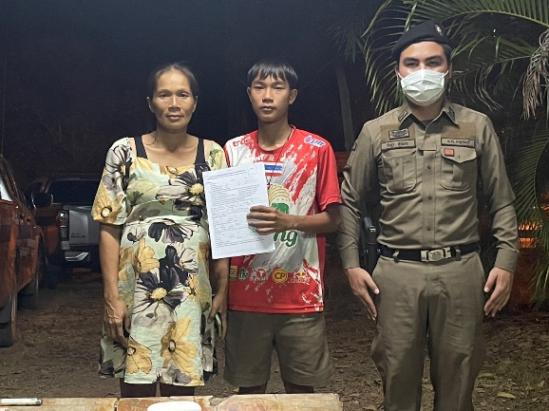

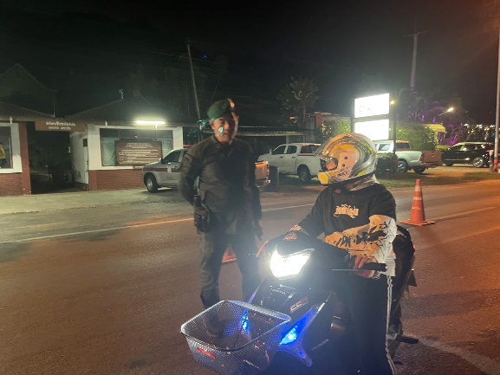
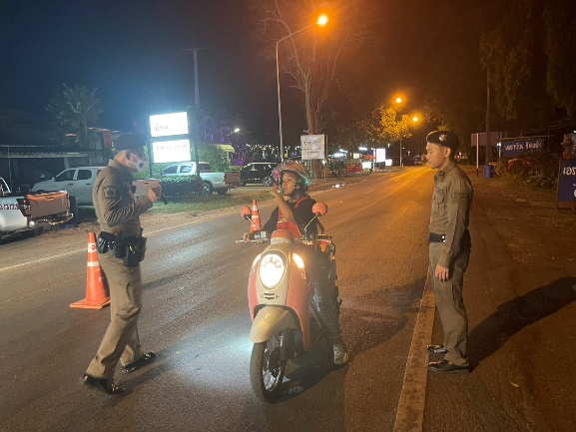

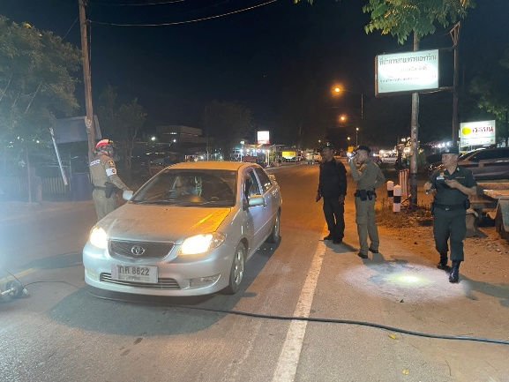
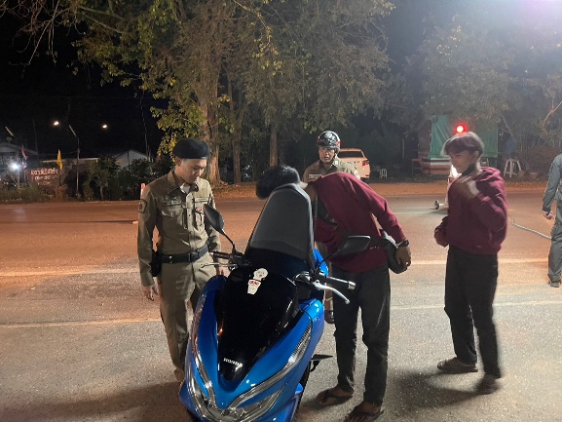

ผลการจับกุม
ร้อยเวร ๒๐ สายตรวจรถยนต์ และ สายตรวจตำบล ได้มีปฏิบัติและมีผลการจับกุม ประจำเดือน ก.พ.๖๗ จำนวน ๑ ราย
ลำดับ | ผลการปฏิบัติ | ภาพการปฏิบัติ
1 | วันที่ ๒๖ กุมภาพันธ์ ๒๕๖๗ เวลาประมาณ ๑๗.๐๐ น.  พ.ต.ต.ยงยุทธ์ จันทร์พุ่ม สวป.ฯ, ร.ต.อ.วิเชียร รักชาติ รอง สวป.ฯ, ร.ต.ต.โยทิน วัจนะ รอง สว.(ป.) , ส.ต.ท.ตันติกร ประดับสุข ผบ.หมู่ ป.ฯ, ส.ต.ต.อังกรู สุกมาก ผบ.หมู่ ป.สภ.ศรีสวัสดิ์  ได้ร่วมกันจับกุมตัว บุคคลต่างด้าว รวมจำนวน 15 คน  พร้อมของกลาง ๑.รถยนต์กระบะแค๊ป ยี่ห้อ Isuzu รุ่น D-max สีดำ ติดหมายเลขทะเบียน บษ ๗๙๑๘ กรุงเทพมหานคร จำนวน ๑ คัน  โดยกล่าวหาว่า  ผู้ต้องหาที่ ๑-๑๕ “เป็นบุคคลต่างด่าวหลบหนีเข้ามาและอยู่ในราชอาณาจักรไทยโดยไม่ได้รับอนุญาต”  เหตุเกิดที่ ถนนข้างป่ากล้วยภายใน ม.๔ ต.หนองเป็ด อ.ศรีสวัสดิ์ จ.กาญจนบุรี | 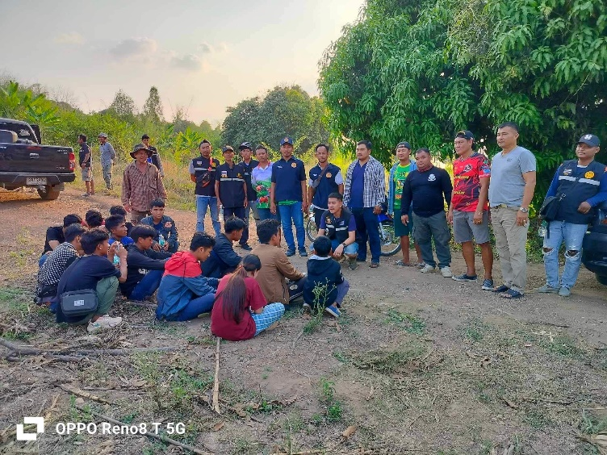

การช่วยเหลือบริการประชาชน
ร้อยเวร ๒๐ สายตรวจรถยนต์ และ สายตรวจตำบล ได้มีการออกตรวจและได้ช่วยเหลือและบริการประชาชนในพื้นที่ ประจำเดือน ก.พ.๖๗ จำนวน 1 ครั้ง
-สายตรวจรถยนต์ ช่วยเหลือนักท่องเที่ยวรถเสีย นำนักท่องเที่ยวส่งส่งเข้าที่พัก
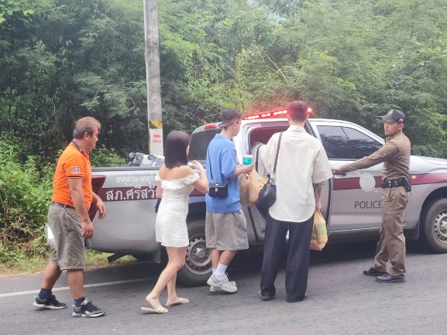
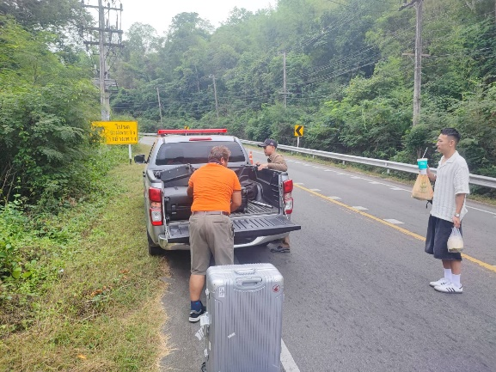

ภารกิจอื่นๆ
วันที่ (28 ก.พ.67) เวลาประมาณ 09.00 - 10.00 พ.ต.อ.บรรจง อมฤทธิ์ รอง ผบก.ภ.จว.กาญจนบุรี พร้อมด้วย พ.ต.ท.มนัส พร้อมศักดิ์โสภณ รอง ผกก.ป.สภ.ศรีสวัสดิ์ ,พ.ต.ต.ยงยุทธ จันทร์พุ่ม สวป.สภ.ศรีสวัสดิ์เข้าร่วมพิธีเปิดโครงการเยาวชนรุ่นใหม่ใส่ใจอนุรักษ์ทรัพยากรธรรมชาติและสิ่งแวดล้อมเพื่อเรา เพื่อโลก "Next Gen New World"โดยมี พลเอก สุรยุทธ์ จุลานนท์ ประธานมูลนิธิพิทักษ์อุทยานแห่งชาติเขาใหญ่/ประธานกิตติมศักดิ์มูลนิธิคนสร้างป่าเป็นประธานในพิธี ณ บริเวณหน่วยพิทักษ์ป่าห้วยสะด่องและบริเวณหน่วยพิทักษ์ป่าทุ่งสลักพระ(เขาเสือ) เขตรักษาพันธุ์สัตว์ป่าสลักพระ ต.ช่องสะเดา อ.เมืองฯ จว.กาญจนบุรี
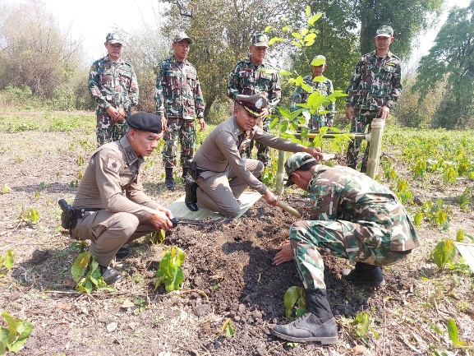
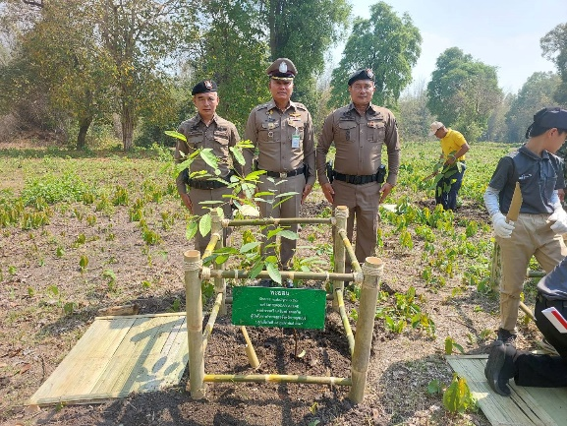

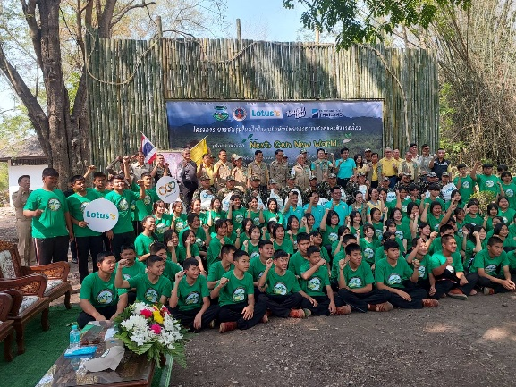
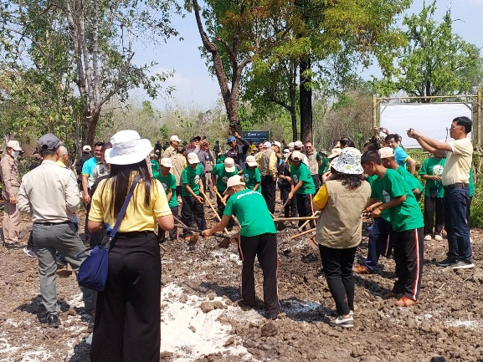

การรักษาความปลอดภัยและให้บริการแก่นักท่องเที่ยว

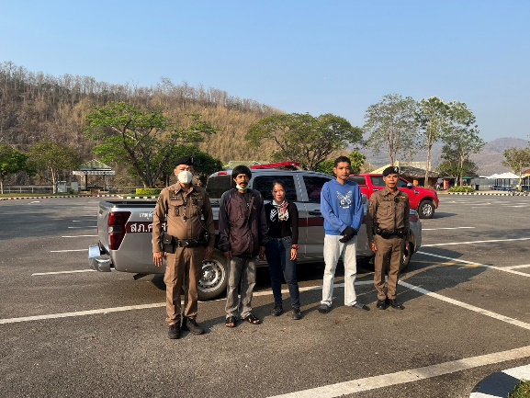
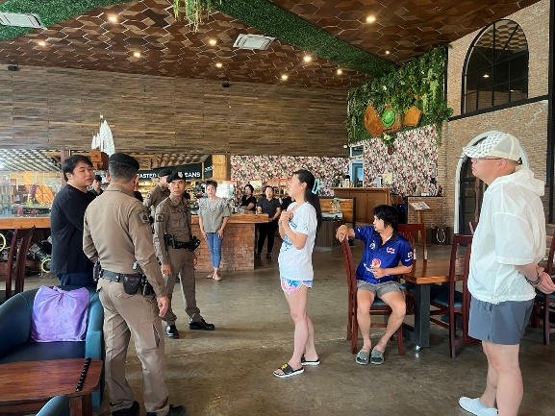

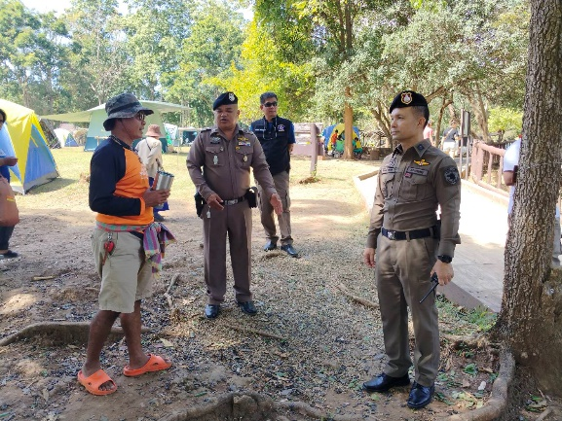
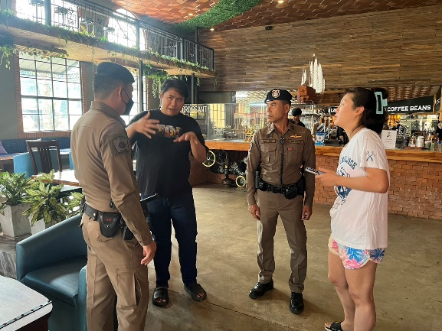

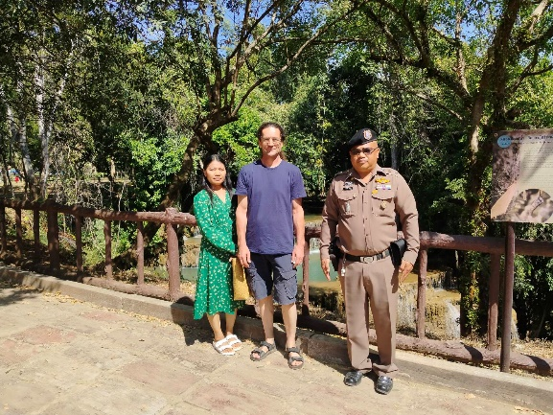
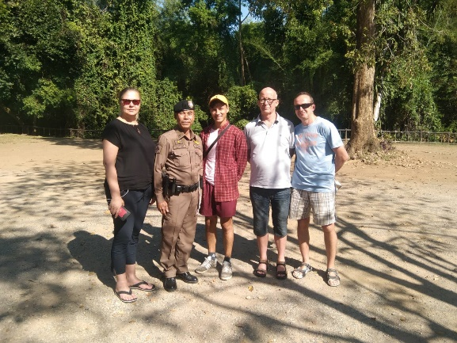

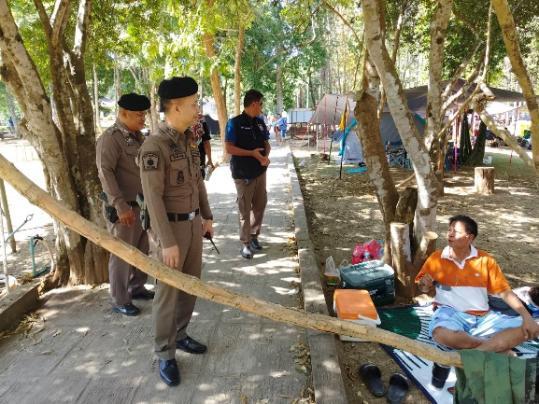

โครงการปลอดยาเสพติดในสถานศึกษา
วันที่ 20 กุมภาพันธ์ 2567 พ.ต.อ.กิตติพันธ์ เสนาอุดร ผกก.สภ.ศรีสวัสดิ์ พร้อม เจ้าหน้าที่ ตำรวจ สภ. ศรีสวัสดิ์ ได้ร่วมอบรมให้ความรู้เรื่อง ยาเสพติดให้โทษ โดยมีเป้าหมาย เพื่อลดการแพร่ระบาดของยาเสพติดให้ลดลง จนถึงขั้นหมดไป แก่นักเรียนโรงเรียนศรีสวัสดิ์พิทยาคม อ.ศรีสวัสดิ์ จ.กาญจนบุรี

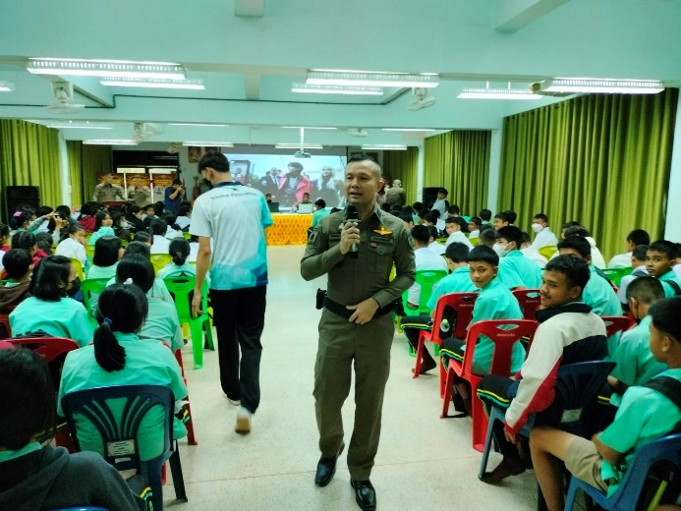
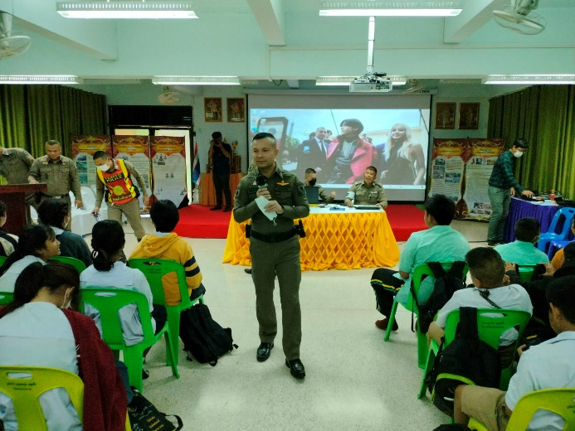

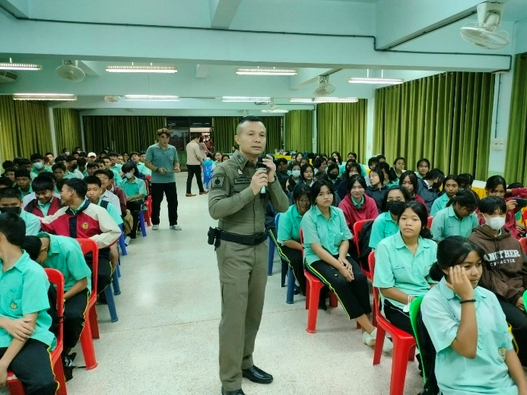
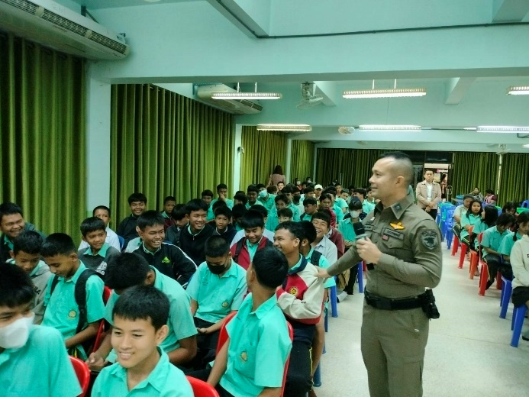

๔.งานจราจร
ข้อมูล ณ วันที่ 5 มีนาคม ๒๕๖๗ ๒๕๖๗

เจ้าหน้าที่ตำรวจจราจรได้มีการอำนวยความสะดวกด้านการจราจร และดูแลความปลอดภัยของประชาชน หน้าสถานศึกษาและจุดบริการ ประจำเดือน กุมภาพันธ์ 2567
ผลการปฏิบัติพอสังเขป
ลำดับ | ผลการปฏิบัติ | ภาพการปฏิบัติ
1 | วันที่ 1 ก.พ.67 เวลา 07:00น.  จราจร ว.4 อำนวยความสะดวกการจราจรหน้าโรงเรียนบ้านเจ้าเณร | 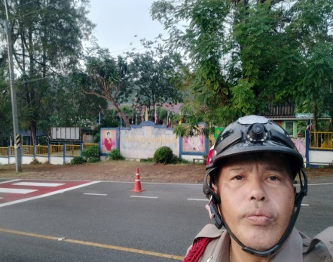
2 | วันที่ 2 ก.พ.67 เวลา 07:00น.  จราจร ว.4 อำนวยความสะดวกการจราจรหน้าโรงเรียนบ้านเจ้าเณร | 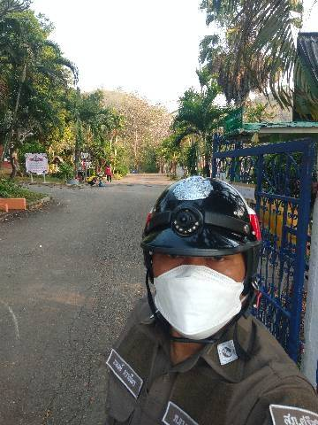
3 | วันที่ 5 ก.พ.67 เวลา 07:00น.  จราจร ว.4 อำนวยความสะดวกการจราจรหน้าโรงเรียนบ้านเจ้าเณร | 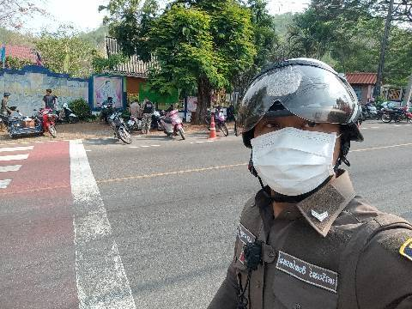

เจ้าหน้าที่ตำรวจจราจรได้มีการอำนวยความสะดวกด้านการจราจร และดูแลความปลอดภัยของประชาชน หน้าสถานศึกษาและจุดบริการ ประจำเดือน กุมภาพันธ์ 2567
ผลการปฏิบัติพอสังเขป
ลำดับ | ผลการปฏิบัติ | ภาพการปฏิบัติ
4 | วันที่ 6 ก.พ.67 เวลา 07:00น.  จราจร ว.4 อำนวยความสะดวกการจราจรหน้าโรงเรียนบ้านเจ้าเณร | 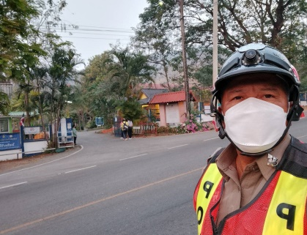
5 | วันที่ 9 ก.พ.67 เวลา 07:00น.  จราจร ว.4 อำนวยความสะดวกการจราจรหน้าโรงเรียนบ้านเจ้าเณร | 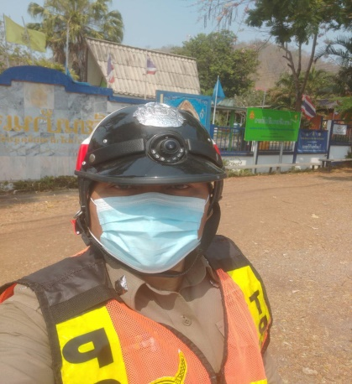
6 | วันที่ 13 ก.พ.67 เวลา 07:00น.  จราจร ว.4 อำนวยความสะดวกการจราจรหน้าโรงเรียนบ้านเจ้าเณร | 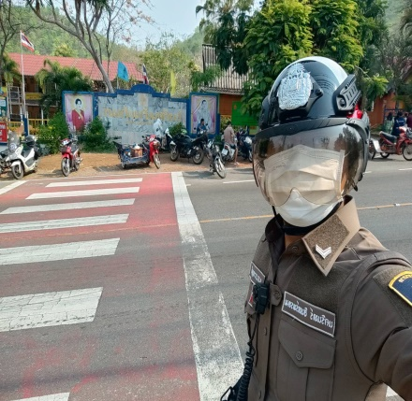

เจ้าหน้าที่ตำรวจจราจรได้มีการอำนวยความสะดวกด้านการจราจร และดูแลความปลอดภัยของประชาชน หน้าสถานศึกษาและจุดบริการ ประจำเดือน กุมภาพันธ์ 2567
ผลการปฏิบัติพอสังเขป
ลำดับ | ผลการปฏิบัติ | ภาพการปฏิบัติ
7 | วันที่ 16 ก.พ.67 เวลา 07:00น.  จราจร ว.4 อำนวยความสะดวกการจราจรหน้าโรงเรียนบ้านเจ้าเณร | 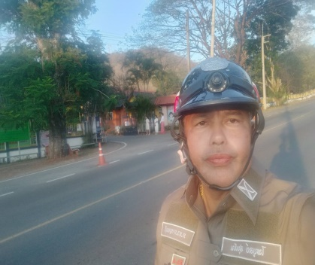
8 | วันที่ 19 ก.พ.67 เวลา 07:00น.  จราจร ว.4 ช่วยเหลือประชาชน รถยนต์ยางรั่วประสานพานำส่งร้านปะยาง | 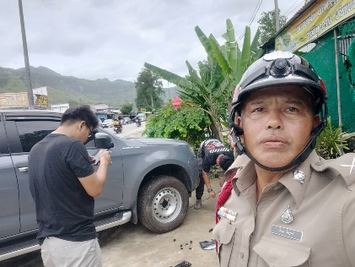
9 | วันที่ 23 ก.พ.67 เวลา 07:00น.  จราจร ว.4 อำนวยความสะดวกการจราจรหน้าโรงเรียนบ้านเจ้าเณร | 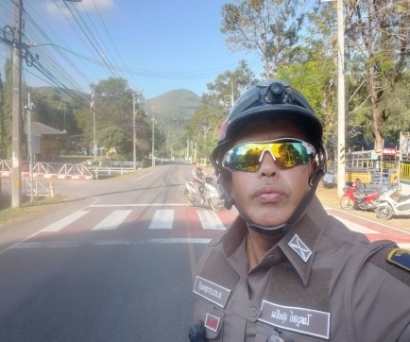
10 | วันที่ 29 ก.พ.67 เวลา 12:00น.  จราจร ว.4 รายงานสภาพการจราจรหน้าที่พักสายตรวจเอราวัณ | 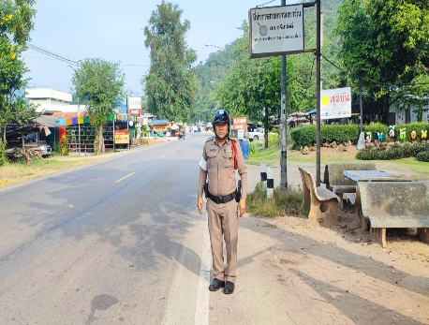

ผลการจับกุมคดีจราจร
รายงานผลการกวดขันจับกุมความผิดกฎหมายจราจร 10 ขอหาหลัก
ของ สภ.ศรีสวัสดิ์ ภ.จว.กาญจนบุรี
ประจำเดือน กุมภาพันธ์ ตั้งแต่วันที่ 1 - 29 ก.พ. 2567
1.ผลการกวดขันจับกุมการกระทำความผิดกฎหมายจราจร 10 ข้อหาหลัก
มาตรการ | จำนวนที่ถูกจับกุม(คน)
1.ความเร็วเกินกำหนด | -
2.ขับรถย้อนศร | -
3.ฝ่าฝืนสัญญานไฟจราจร | -
4.ไม่มีใบขับขี่ | 2
5.ไม่คาดเข็มขันนิรภัย | -
6.แซงในที่คับขัน | -
7.เมาสุรา | -
8.ไม่สวมใส่หมวกนิรภัย | -
9.มอเตอร์ไซค์ไม่ปลอดภัย | -
10.ใช้โทรศัพท์ขณะขับรถ | -
รวม | 2

2.ผลการกวดขันจับกุมการกระทำผิด จยย.ไม่สวมหมวกนิรภัย
มาตรการ | จำนวนที่ถูกจับกุม(คน)
1.ไม่สวมหมวกนิรภัยรวม | -

5. งานอำนวยการ
ข้อมูล ณ วันที่ 5 มีนาคม ๒๕๖๗ ๒๕๖๗

วันที่ | กิจกรรม | ภาพการปฏิบัติ
1 ก.พ.2567 | 👮 พ.ต.ท.สัมฤทธิ์ พันธุ์พรหมา สว.อก.ฯ,ด.ต.ณรงค์ วิสุทธิเสน เจ้าหน้าที่แอดมิน  🔸 ร่วมโครงการฝึกอบรมพัฒนาเว็บไซต์เพื่อรองรับการประเมินคุณธรรมและความโปร่งใสในการดำเนินงานของสถานีตำรวจ (ITA)  📌 ณ ห้องประชุม ภ.7 | 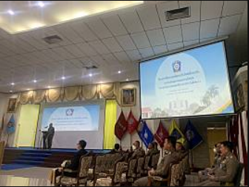
5-6 ก.พ.2567 | พ.ต.ต.ยงยุทธ จันทร์พุ่มสวป.ฯ พร้อมเจ้าหน้าที่  🔸 ร่วมอบรมโครงการฝึกอบรมเพิ่มประสิทธิภาพการถวายความปลอดภัย ตร.ภ.7  📌 ณ ห้องประชุม ภ.7 | 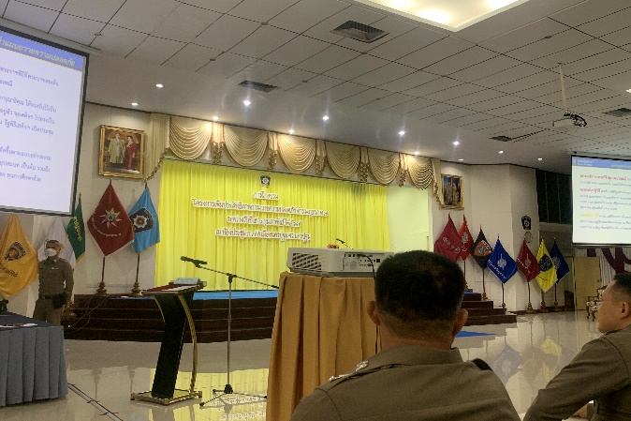
8 ก.พ.2567  08.30-16.30 น. | 👮 พ.ต.ท.สัมฤทธิ์ พันธุ์พรหมา สว.อก.ฯ พร้อม เจ้าหน้าที่  🔈ร่วมเฝ้าฟังการประชุม Clinc ITA 2024  📌 ณ ห้องประชุม  ศปก.สภ.ศรีสวัสดิ์ | 